AUDIT TEHNIC ȘI VIZUAL
websardegna.life — Corecții GTM, Tracking WhatsApp, Video și Portofoliu
Data: 15 iunie 2026
Branch: fix/gtm-tracking-and-video
PR: #3 — github.com/raunchy1/landingpropriu

1. Rezumat executiv
Înainte de relansarea campaniei Google Ads (buget 30€), au fost identificate și rezolvate probleme critice care blocau tracking-ul conversiilor și reduceau credibilitatea vizuală a secțiunii de portofoliu. Toate modificările au fost implementate, testate local (13/13 teste trecute) și încărcate pe branch-ul fix/gtm-tracking-and-video.

Starea intervențiilor
Intervenție | Stare | Impact
ID container GTM (GTM-XXXXXXX → GTM-N6KPZVBF) | ✅ Finalizat | Tracking conversii activ
Eveniment whatsapp_click pe dataLayer | ✅ Finalizat | GA4 primește click-urile WhatsApp
Video showreel embedded în Projects | ✅ Finalizat | Portofoliu mai convingător
Ancoră #progetti pentru scroll din Hero | ✅ Verificat | Navigare fluidă
Screenshot-uri portofoliu proiecte | ✅ Finalizat | Dovadă socială vizuală
Deploy în producție | ⏳ Așteaptă merge PR #3 | Verificare pe websardegna.life

2. Modificări tehnice (detaliu)

2.1 Google Tag Manager — CRITIC
Problemă: site-ul folosea placeholder-ul GTM-XXXXXXX. Nicio conversie nu era urmărită.
Soluție: înlocuit cu GTM-N6KPZVBF în app/[locale]/layout.tsx (script în <head> + noscript în <body>).
- Cerere gtm.js?id=GTM-N6KPZVBF verificată în tab-ul Network
- dataLayer inițializat cu evenimentul gtm.start
- Funcționează pe ambele limbi: / (IT) și /en (EN)

2.2 Tracking click-uri WhatsApp
Problemă: GTM singur nu urmărește click-urile pe butoanele WhatsApp. GA4 avea deja evenimentul whatsapp_click configurat, dar site-ul nu îl trimitea.
Soluție: creat lib/trackWhatsApp.ts și conectat la toate cele 5 CTA-uri:
- Hero → button_location: hero
- Navbar → button_location: navbar
- Pricing → button_location: pricing
- Final CTA → button_location: final_cta
- Bara mobilă sticky → button_location: sticky_bar
Fiecare click trimite: { event: "whatsapp_click", button_location: "..." } către dataLayer.

2.3 Video showreel în secțiunea Proiecte
Problemă potențială: video-ul putea fi randat ca link text în loc de player embedded.
Soluție: element <video> embedded cu:
- src dinamic pe limbă: websardegna_showreel_IT.mp4 / websardegna_showreel_EN.mp4
- key={locale} pentru re-mount la schimbarea limbii
- autoPlay + muted + playsInline (autoplay pe iOS)
- Format 9:16, max-width 360px, fără object-fit: cover (fără decupare)

2.4 Screenshot-uri portofoliu proiecte
Problemă: cardurile de proiect nu afișau previzualizări vizuale ale site-urilor realizate — slăbiciune majoră la conversie.
Soluție: capturate screenshot-uri 1200×800 WebP (<100KB) de pe site-urile live:
- cannigione.webp — cannigionexperience.com (95 KB)
- la-suite-n4.webp — bb-alghero.vercel.app (85 KB)
- san-paolo-hideout.webp — sanpaolohideout.it (97 KB)
Carduri actualizate cu next/image, efect grayscale→culoare la hover.

2.5 Ancoră #progetti
Butonul „guarda i progetti ↓" din Hero pointează către #progetti. Verificat: <section id="progetti"> prezent în Projects.tsx.

3. Modificări vizuale — Ce s-a schimbat pe site
Capturile de ecran de mai jos arată starea actuală a site-ului (localhost:3000) după modificări. Secțiunile marcate au impact vizual direct asupra vizitatorului.

3.1 Hero — CTA WhatsApp (IT)
Fără schimbare vizuală în Hero. Butonul WhatsApp arată identic, dar acum trimite corect evenimentul whatsapp_click la click.
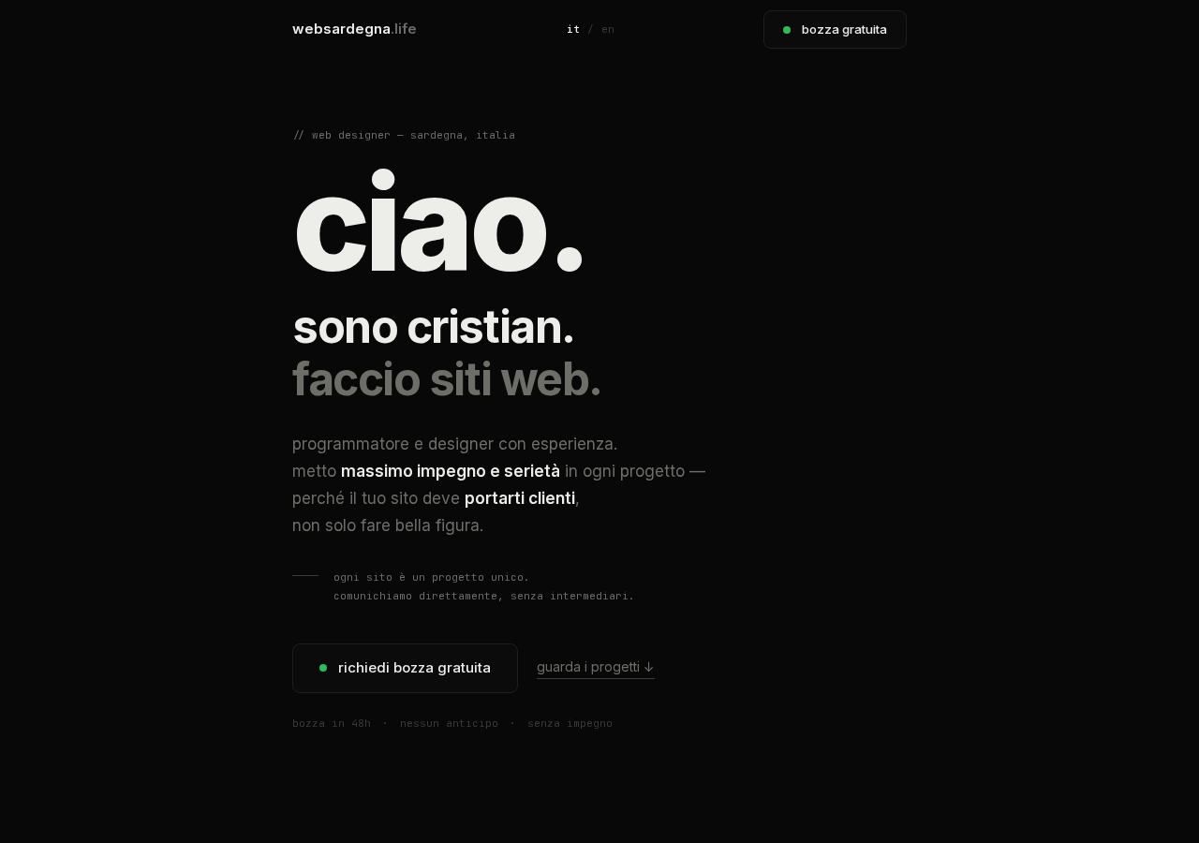
Fig. 1 — Secțiunea Hero (italiană) cu CTA WhatsApp principal

3.2 Secțiunea Proiecte — Video showreel (IT) — SCHIMBARE VIZUALĂ
NOU/ÎMBUNĂTĂȚIT: video-ul showreel 9:16 este acum embedded și rulează automat în secțiunea portofoliu. Vizitatorul vede imediat un preview video al muncii tale.
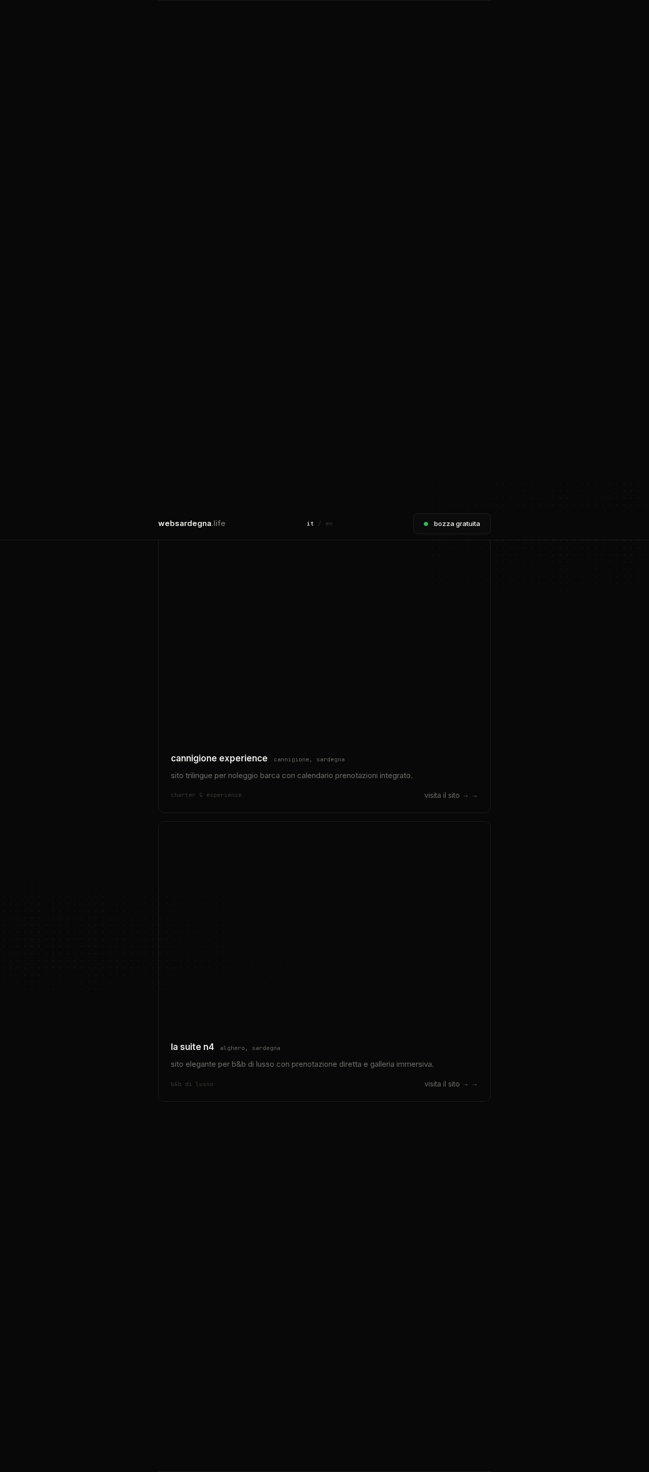
Fig. 2 — Video showreel cu autoplay în secțiunea Proiecte (IT)

3.3 Secțiunea Proiecte — Carduri cu screenshot-uri — SCHIMBARE VIZUALĂ
NOU: fiecare card de proiect afișează un screenshot real al site-ului deasupra numelui și descrierii. La hover: tranziție de la grayscale la culoare completă.
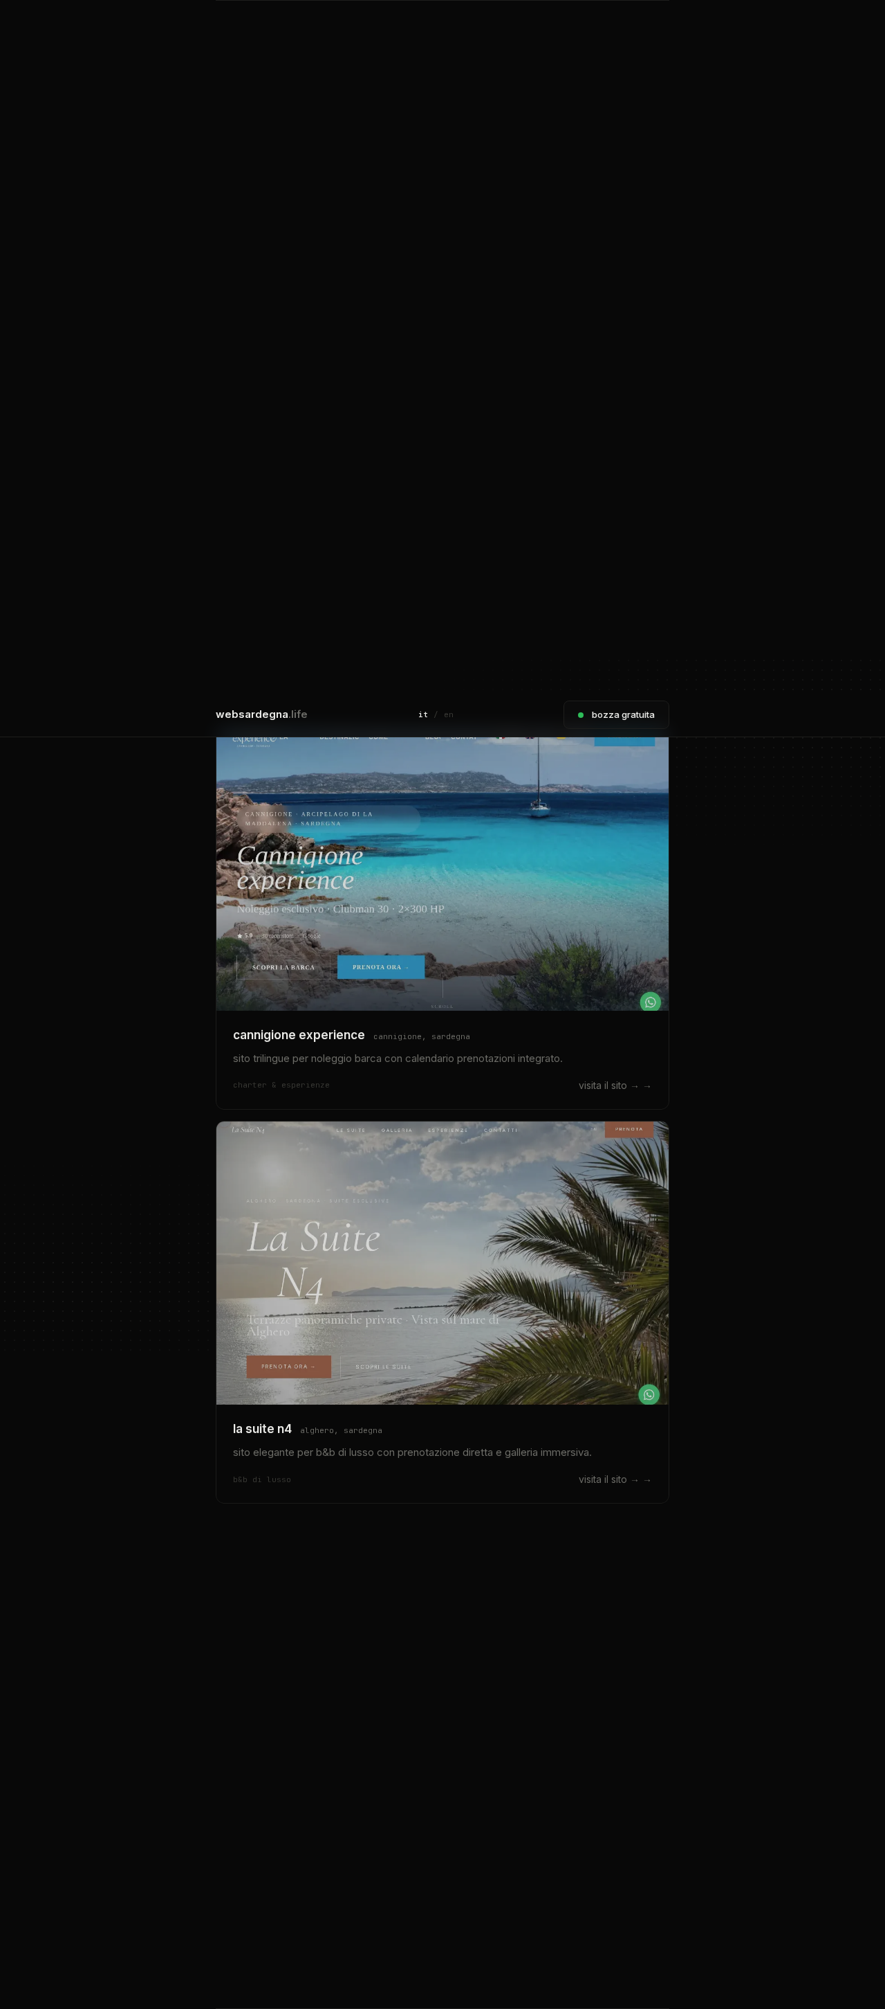
Fig. 3 — Carduri portofoliu cu screenshot-uri (cannigione, la suite n4, san paolo hideout)

3.4 Final CTA — Card WhatsApp (IT)
Fără schimbare vizuală. Click-ul pe card trimite acum whatsapp_click cu button_location: final_cta.
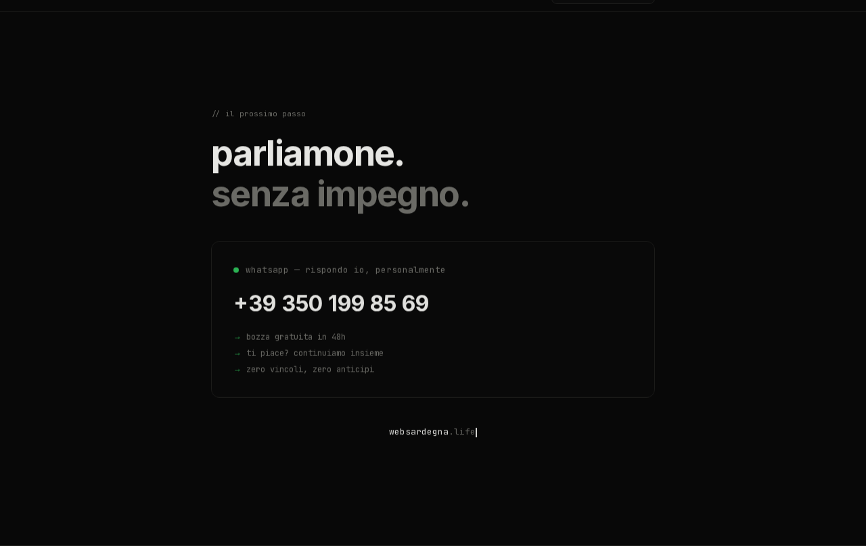
Fig. 4 — Secțiunea Final CTA cu card WhatsApp

3.5 Versiunea engleză — Hero și Video (EN)
La schimbarea limbii (/en): texte în engleză, video showreel EN, mesaj WhatsApp precompletat în engleză.
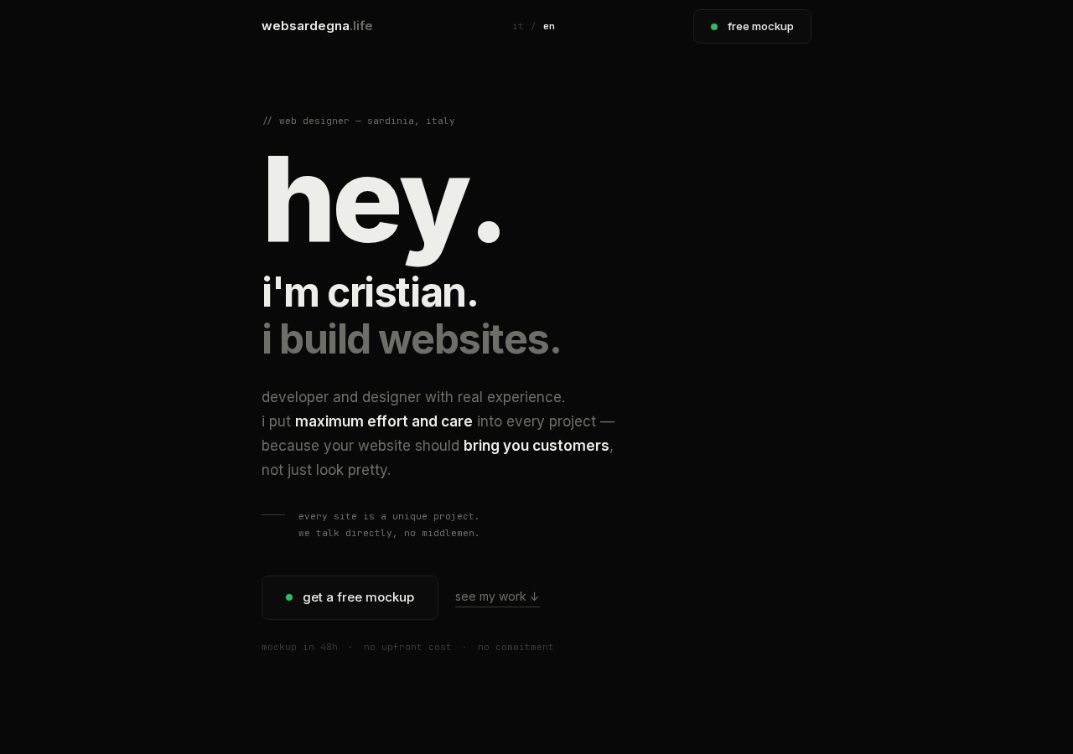
Fig. 5 — Hero în engleză
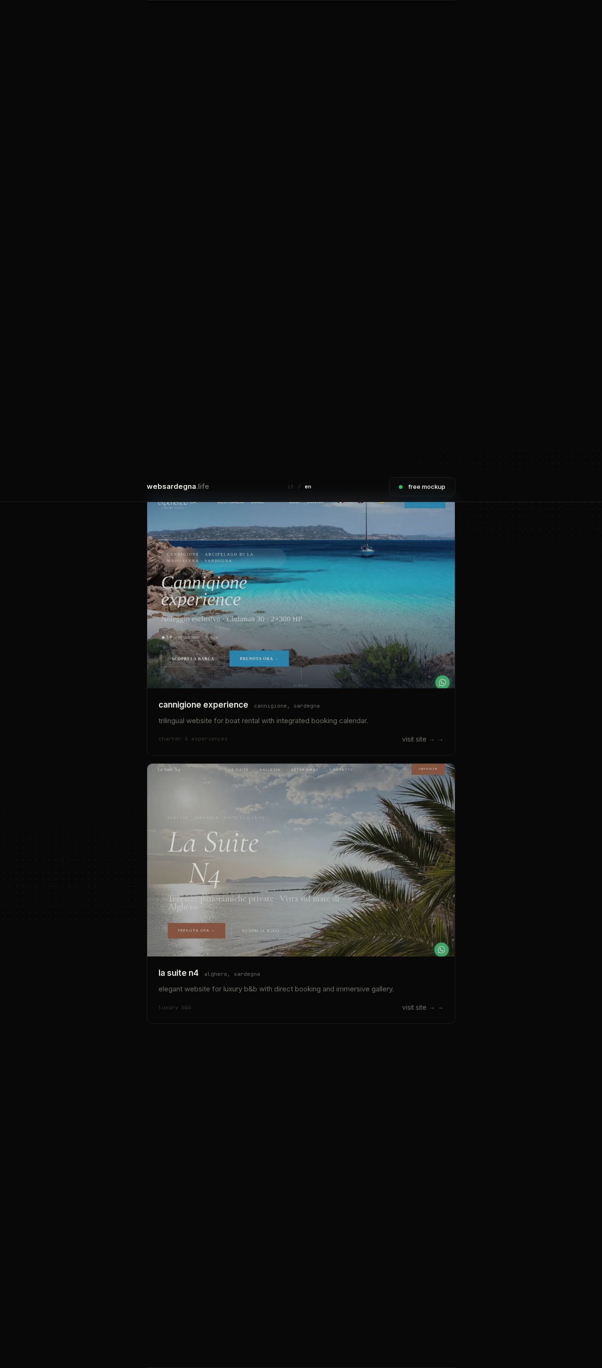
Fig. 6 — Video showreel EN în secțiunea Proiecte

4. Rezultate teste locale
Toate testele automate pe localhost:3000 — 13/13 trecute:
- ✅ GTM-N6KPZVBF prezent în HTML (fără placeholder)
- ✅ Cerere gtm.js?id=GTM-N6KPZVBF în Network
- ✅ dataLayer este array cu gtm.start
- ✅ whatsapp_click declanșat la click pe CTA Hero
- ✅ Ancora #progetti există
- ✅ Element <video> prezent în Projects
- ✅ Video src IT: websardegna_showreel_IT.mp4
- ✅ Video: autoplay, muted, playsInline
- ✅ 3 screenshot-uri proiecte încărcate
- ✅ Căi screenshot corecte (cannigione, la-suite-n4, san-paolo-hideout)
- ✅ Video EN: websardegna_showreel_EN.mp4
- ✅ Mesaj WhatsApp EN în engleză

5. Fișiere modificate
- app/[locale]/layout.tsx — ID GTM real
- lib/trackWhatsApp.ts — NOU: utilitar tracking
- types/global.d.ts — NOU: declarație dataLayer
- components/Hero.tsx — onClick tracking
- components/Navbar.tsx — onClick tracking
- components/Pricing.tsx — onClick tracking
- components/FinalCTA.tsx — onClick tracking
- components/MobileBar.tsx — onClick tracking
- components/Projects.tsx — video + carduri screenshot
- public/img/projects/cannigione.webp — NOU
- public/img/projects/la-suite-n4.webp — NOU
- public/img/projects/san-paolo-hideout.webp — NOU

6. Pași următori înainte de Google Ads
- 1. Merge PR #3 pe main → deploy automat Vercel
- 2. Verificare pe https://websardegna.life: GTM-N6KPZVBF în tab-ul Network
- 3. Consolă: tastează dataLayer → verifică array + gtm.start
- 4. Click buton WhatsApp → verifică eveniment whatsapp_click în dataLayer
- 5. Verificare vizuală: video autoplay, screenshot-uri portofoliu, scroll #progetti
- 6. Test pe /en: video EN + mesaj WhatsApp în engleză
- 7. DOAR DUPĂ verificarea în producție → reactivează campania Google Ads (30€)

— Sfârșit audit —

